职业卫生检测技术服务信息公开表
用人单位  名称 | 青岛迪爱生精细化学有限公司
地理位置 | 青岛市崂山区株洲路177号
联系人 | 杨兆华
调查专业  技术人员名单 | 贾健、王洪帅 | 调查时间 | 2023.06.12 | 陪同人 | 刘鑫
采样专业  技术人员名单 | 王洪帅、张心 | 采样时间 | 2023.06.15 | 陪同人 | 刘鑫
检测专业  技术人员名单 | 李笑笑、常鑫钰、包红艳、田立茹、郭秀丽、孙颖 |  | 检测时间 | 2023.06.15-2023.06.30
影像资料  （调查影像资料及采样影像资料） | 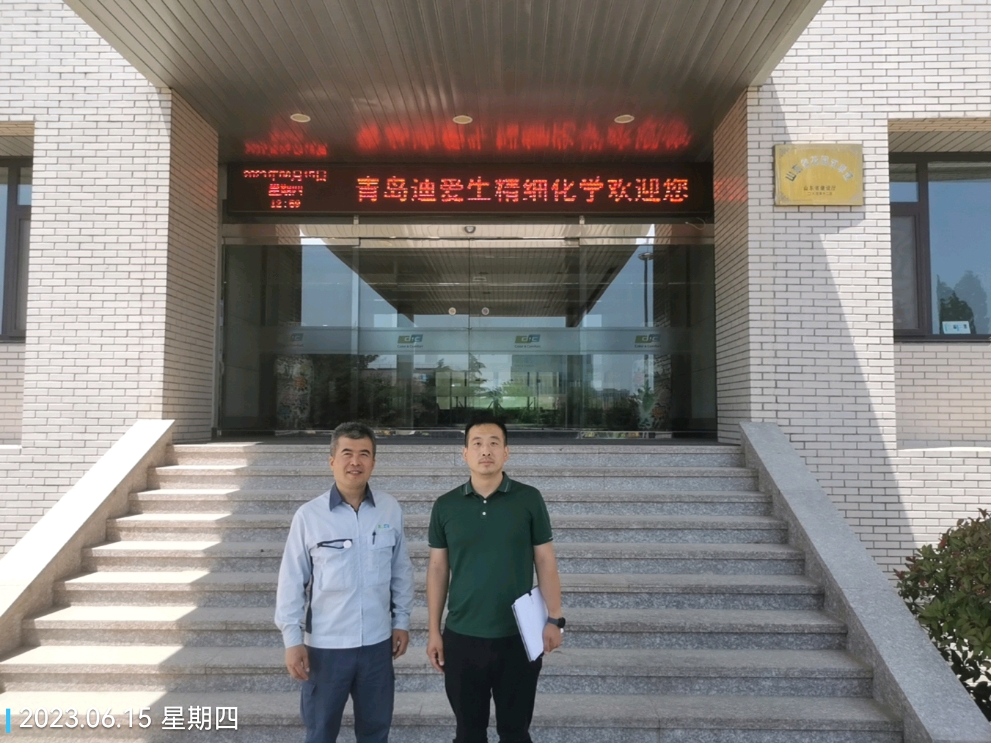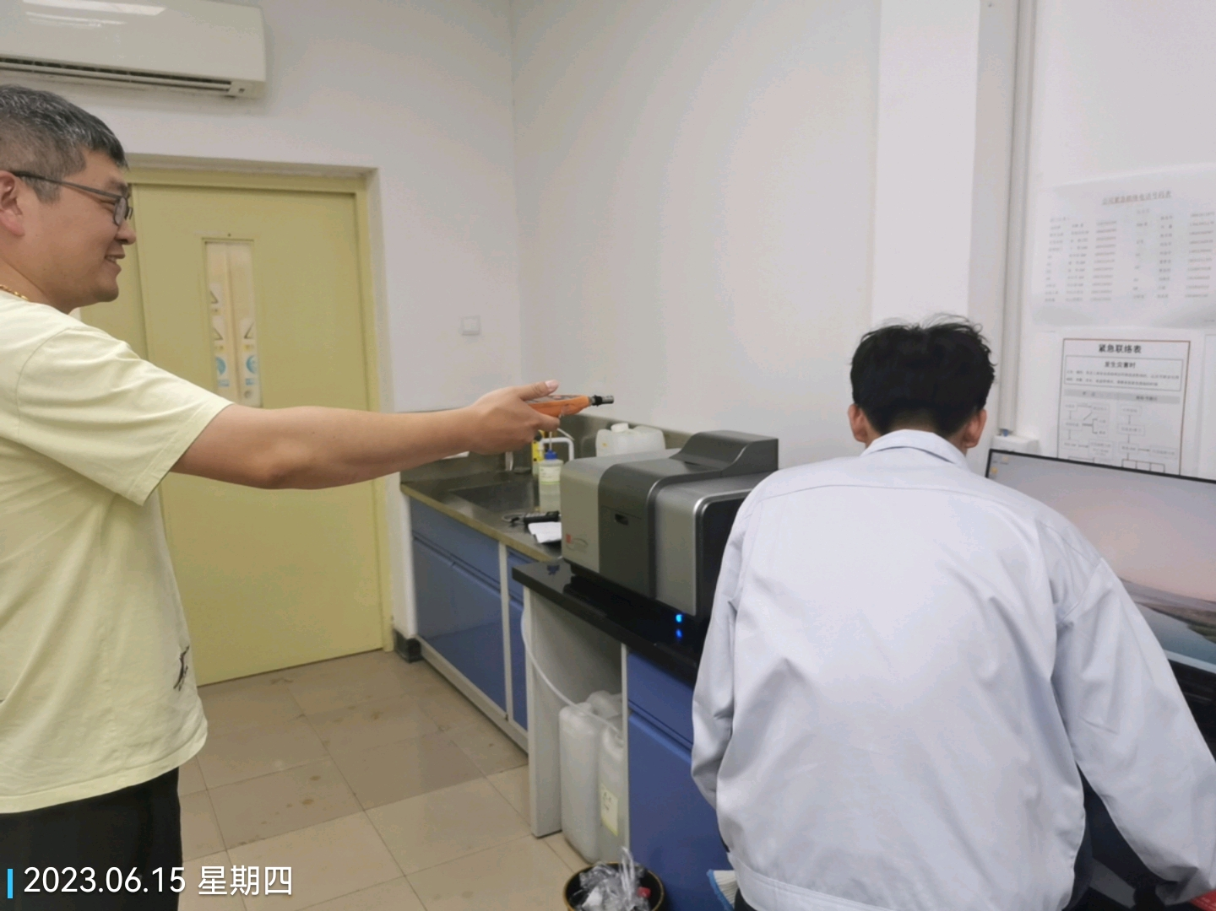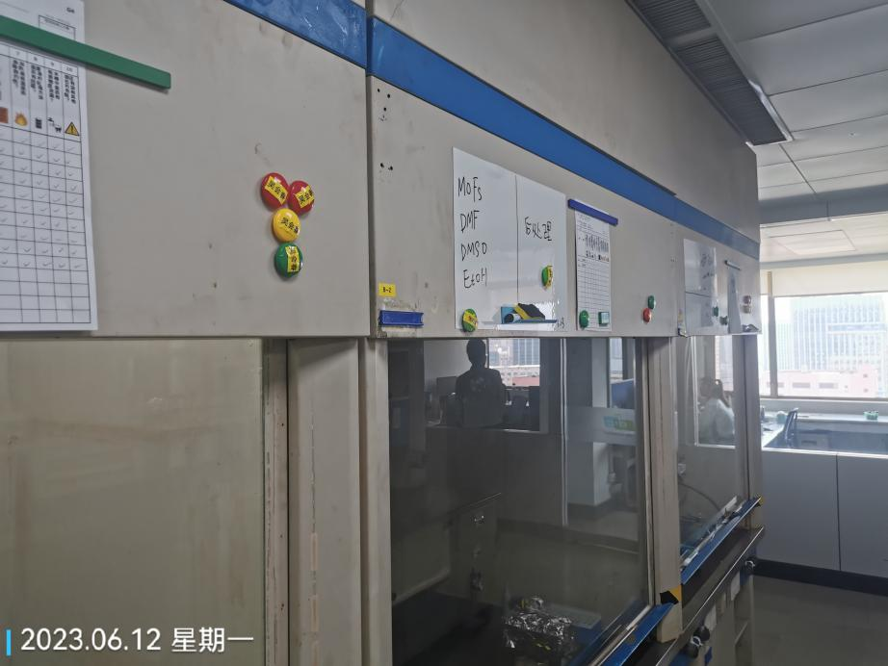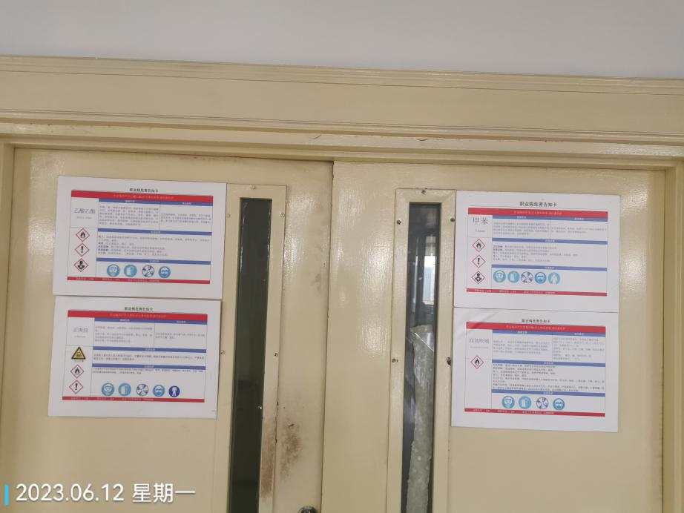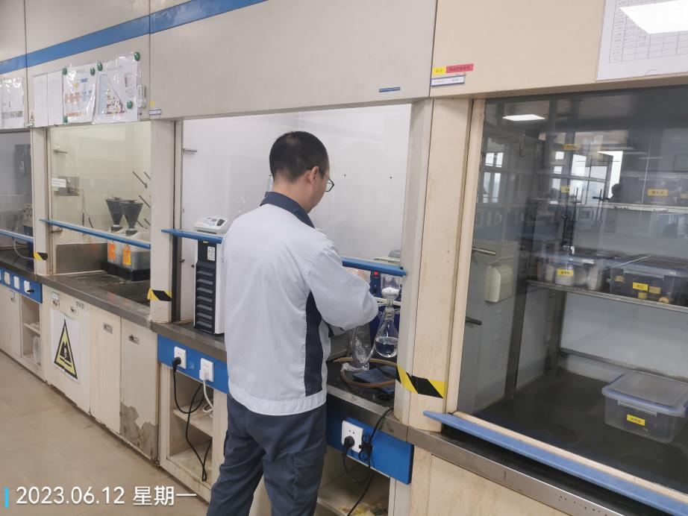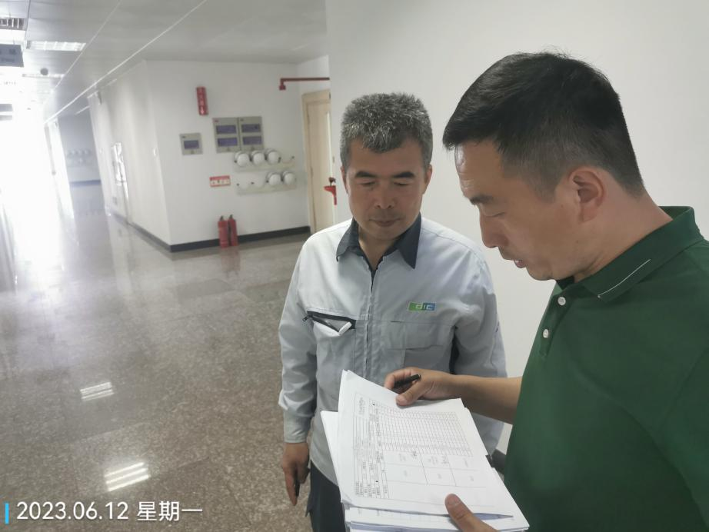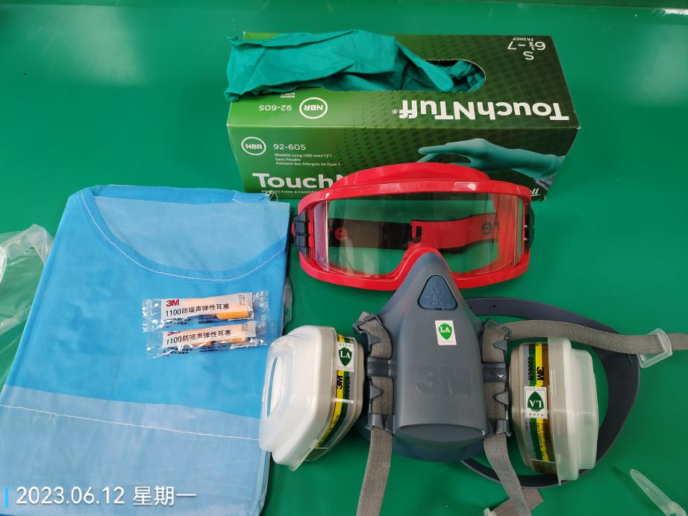
公示日期：2023.08.10

